Bijscholing PRAKTISCHE DIDACTIEK IN BUITENSPORTSITUATIES

Versie: 1.0
Datum: 04-12- 2016
Status: Definitief
Ontwikkelteam: Stefan van der Leede
Externe expertise: -

Deze template is bedoeld voor de expertteams Alpien, sportklimmen, trainers, opleiders. Ze kan ook gebruikt worden door degenen die zelf een bijscholing via de NKBV Academie willen aanbieden. Neem in dat geval contact op met opleidingen@nkbv.nl o.v.v. bijscholingen.

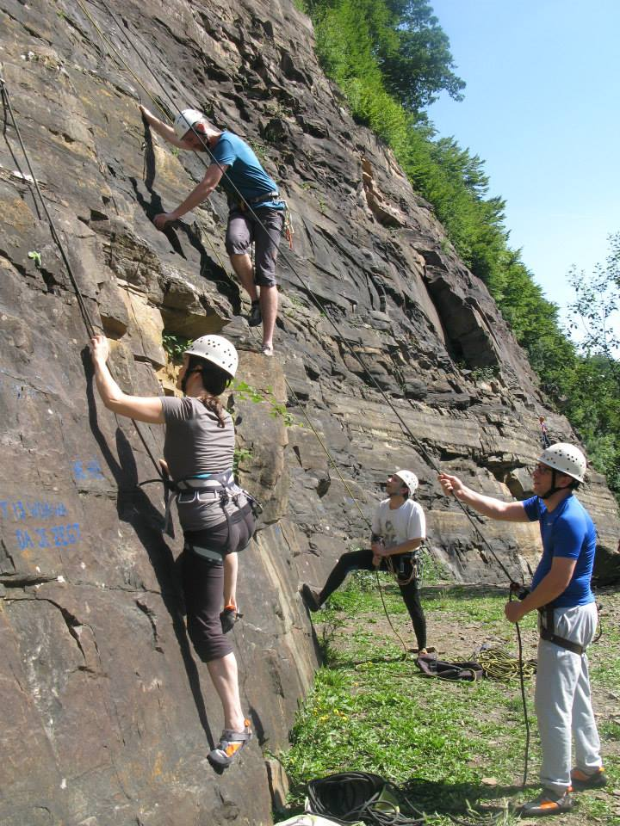

Achtergrond/vraag ontwikkeling bijscholing Praktische didactiek in buitensportsituaties
Deze bijscholing is afkomstig van NKBV regio Rijnland. Zij is opgesteld met als doel een bijscholingsmogelijkheid te verschaffen voor instructie in buitensportsituaties zoals die vaak plaatsvinden bij klimverenigingen, regio’s en SACs. De bijscholing is zo opgezet, dat zij volledig buiten kan worden uitgevoerd.

Licentie/eisen
- Deze bijscholing is bedoeld voor SKBs en SKIs in het outdoor domein.
- Grootte bijscholing: maximaal 2 punten maar afhankelijk van de tijd – minimaal 0.5.
- Is dit een medische bijscholing: Nee
- Is deze bijscholing verplicht: Nee
- Deze bijscholing wordt lokaal worden aangeboden, maar kan ook aangevraagd worden door andere regio’s, SACs of klimverenigingen.
- Deze bijscholing kan worden gegeven door
- Stefan van der Leede
- Instructeurs met een professionele achtergrond in training, onderwijskunde of volwassenenonderwijs; en ervaring met het modereren van groepsdiscussies in een leersituatie.

Neem contact op met opleidingen@nkbv.nl als je zelf deze bijscholing wilt organiseren. Je kan deze factsheet gebruiken om te kijken of je qua locatie, docent over alle vereisten beschikt om de opleiding te organiseren. Hulp nodig? Neem contact op met opleidingen@nkbv.nl
Inhoud
De bijscholing “Praktische didactiek in buitensportsituaties” bestaat uit:
- Een programma voor de trainer inclusief aanwijzingen met betrekking tot het geven van feedback
- Een intakeformulier
- Een aantal rolbeschrijvingen
- Verwijzingen naar achtergrondinformatie voor wie zich verder wil verdiepen
- Energizers (voor wanneer de bijscholing in koud weer wordt gedaan)
Tekst website NKBV Academie
Tijdens deze bijscholing geven instructeurs en begeleiders elkaar feedback over de uitvoering van korte proeflessen over een praktisch onderwerp. Een deel van de groep vervult hierbij de rol van observator. Een ander deel speelt de rol van cursist/deelnemer. Om verdieping aan te brengen, zijn er een aantal rollen gedefinieerd die gebaseerd zijn op praktijkervaringen waarbij het geven van instructie werd gecompliceerd. Deze rollen kunnen worden toegewezen aan een of meer cursisten/deelnemers. De focus van dese bijscholing ligt nadrukkelijk op de praktijk – er wordt alleen verwezen naar theorie, instructeurs en begeleiders kunnen zich op eigen initiatief nader kunnen verdiepen als zij dat willen.

Leerdoelen
Na deze bijscholing:
- Ben je je meer bewust van de effecten van jouw eigen aanpak bij het geven van instructie
- Ben je je meer bewust van de effecten van de aanpak van je collega instructeurs en begeleiders
- Ben je beter in staat wat er gebeurt in instructiesituaties tussen cursisten/deelnemers en instructeurs/begeleiders
- Heb je kennis van “do’s” en “dont’s” van je collega instructeurs en begeleiders
- Heb je meer ervaring met het voorbereiden van een proefles of het “uit de hand schudden” daarvan (al naar gelang je keuze)
- Heb je kunnen experimenteren in een veilige omgeving
Let op: houdt er rekening mee dat gezien de tijd en groepsgrootte het niet altijd mogelijk zal zijn dat iedereen een proefles verzorgt.
KSS | Licenties, afkortingen sporttechnische functies* |  | Bedoeld voor | Verplicht ja/nee | Aantal te behalen punten per jaar
2 | SKB2-IT | Sportklimbegeleider 2 indoor toprope |  |  | 1
2 | SKB2-outdoor | Sportklimbegeleider 2 outdoor | V | Nee | 1
2 | SKT2 | Sportklimtrainer 2 |  |  | 1
3 | SKI3-IT | Sportkliminstructeur 3 indoor toprope |  |  | 2
3 | SKI3-IV | Sportkliminstructeur 3 indoor voorklimmen |  |  | 2
3 | SKI3-OV (MP, trad) | Sportkliminstructeur 3 outdoor voorklimmen | V | Nee | 2
3 | SKT3 | Sportklimtrainer 3 |  |  | 2
3 | ATL3 (-1, -2, -3) | Alpiene tourenleider 3 |  |  | 1
3 | AI3W (-1, -2, -3) | Alpiene instructeur 3 winter |  |  | 1
3 | AI3Z (-1, -2, -3) | Alpiene instructeur 3 zomer |  |  | 1
4 | SKT4 | Sportklimtrainer 4 |  |  | 3
4 | ATL4 (-1, -2, -3) | Alpiene tourenleider 4 |  |  | 2
4 | HI4Z (-1, -2, -3) | Alpiene hoofdinstructeur 4 zomer |  |  | 2
4 | HI4W (-1, -2, -3) | Alpiene hoofdinstructeur 4 winter |  |  | 2
4 | PB | Praktijkbegeleider |  |  | +1*
5 | BE | Beoordelaar |  |  | +1*
5 | LC | Leercoach |  |  | +1*
5 | SKT5 | Sportklimtrainer 5 |  |  | 10
* Bijscholing bovenop de bijscholing voor de sporttechnische functie.

Vereisten
- Een rustige locatie zonder verstorende factoren van buitenaf
- Een groep van 6-16 deelnemers (optimaal 8-12)
- De bereidheid van een 2-4 deelnemers om voorbereide rollen te spelen (afhankelijk van het aantal rondes)
Voorbereiding
- Aankondigen bijscholing bij deelnemers (facilitiator van opleidingscentrum)
- Recruteren van vrijwilligers om rollen te spelen (facilitiator van opleidingscentrum)
- Verzenden intake formulier om onderwerpen proeflessen en leerwensen te inventariseren
(facilitiator van opleidingscentrum)
- Op basis van intakeformulieren en rollenspelers plannen van rolbeschrijvingen per ronde (trainer)
Programma bijscholing
Tijd | Onderwerp | Omschrijving
9.30 | Introductie plenair | Kennismaken, uitleggen wat de bedoeling is, aanwijzingen voor goede feedback
10.00 | Begin ronde 1: benoem docent, “cursisten/deelnemers” en observatoren
10.05 | Korte uitleg proefles door docent
10.10 | Uitvoeren proefles | Trainer kan “pauzeren”, “terugspoelen” en “afspelen”  Maximale duur proefles is 30 minuten
10.25 | Ervaringen en observaties delen  - Eerst de docent  - Dan de deelnemers  - Ten slotte de observatoren | Nog geen discussie!
10.35 | Groepsdiscussie met als doel achterhalen “good practices” | Bewaak positieve atmosfeer om leren te bevorderen  Overweeg een “energizer” als
11.00 | Einde ronde 1, pauze
11.15 | Begin ronde 2 | Zie hierboven (10.00-11.00)
12.15 | Einde ronde 2, lunch
13.00 | Begin ronde 3 | Zie hierboven (10.00-11.00)
14.00 | Einde ronde 3, pauze
14.15 | Begin ronde 4 | Zie hierboven (10.00-11.00)
15.15 | Einde ronde 4, evaluatie
15.30 | Einde | Reken 1 uur voor uitloop in de proeflessen
Nazorg
- Versturen achtergrondinformatie (trainer)

Materialen
De locatie moet aan volgende eisen voldoen:
- Het liefst buiten, maar binnen kan ook – instructeurs en begeleiders moeten dan wel bewust worden gemaakt hiervan, omdat het onderwerp van de proefles realistisch uitvoerbaar moet zijn
Verdere vereiste materialen zijn afhankelijk van de proefles, de verzorgend instructeur/begeleider is hiervoor verantwoordelijk.
Kosten
Met deze bijscholing zijn de volgende kosten gemoeid:
- Reiskostenvergoeding a 0,19/km
- Organisatievergoeding, af te stemmen tussen de trainer en het opleidingscentrum

